2011.10.11
上泉義朗
昭和記念公園についての情報

http://ja.wikipedia.org/wiki/%E5%9B%BD%E5%96%B6%E6%98%AD%E5%92%8C%E8%A8%98%E5%BF%B5%E5%85%AC%E5%9C%92
国営昭和記念公園Showa Kinen Park、Showa Commemorative National Government Park）
昭和天皇御在位五十年記念事業の一環として、現在及び将来を担う国民が自然的環境の中で健全な心身を育み、英知を養う場とするために、戦後米軍が旧陸軍施設を接収した東京都立川市と昭島市の両市にまたがる立川基地跡地のうち、180haを記念公園として建設することが閣議決定され、「緑の回復と人間性の向上」をテーマに昭和53年度より国土交通省の手で施設整備が進められてきた。昭和58年10月26日、昭和天皇御臨席のもとに約70haで開園した後、レインボープールや子供の森、日本庭園、砂川口、盆栽苑等次々と施設が整備され、平成17年11月にはみどりの文化ゾーンが共用された。全面開園に向けて現在も建設工事が続けられている。
立川基地跡の一部に開設されており、レクリエーション施設としての面もあるが、大規模な震災や火災などが発生した場合は、被災した都民の避難地としての機能も果たすよう設計されている。例えば、園路はスムーズに避難を行うために幅が広く作られており、被災者のために収容施設を仮設できるよう広大で平坦な芝生地を設置している。また、2005年11月27日に、「みどりの文化ゾーン・花みどり文化センター」が開設され、同時に昭和天皇記念館が開館した。

http://www.showakinenpark.go.jp/


＜ご利用に関するお問合せ＞
財団法人 公園緑地管理財団／昭和管理センター
〒190-8530 東京都立川市緑町3173 TEL．042-528-1751
入園料 |  | 平成23年7月現在
 | 一般 | 団体 | 年間パスポート
大人（15歳以上） | 400円 | 280円 | 4,000円
小人（小･中学生） | 80円 | 50円 | 800円
シルバー（65歳以上）  （平成22年4月1日から） | 200円 | 200円 | 2,000円
◇ | 小学生未満のお子様は無料です。
◇ | 団体は有料入園者の方、小学生以上の方20人以上からです。
◇ | 障害者手帳、療育手帳、または精神障害者福祉手帳の交付を受けている方は、手帳提示により本人及びその付添人１名について入園料および駐車料が免除となります。
◇ | シルバー料金につきましては、年齢の証明となるもの（運転免許証・健康保険証など）を必ずお持ち下さい。

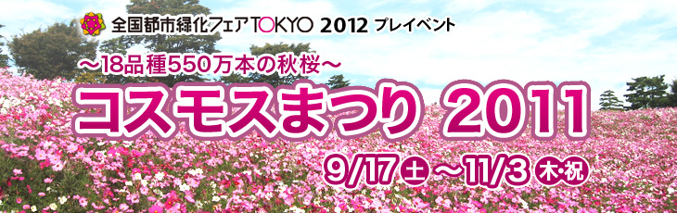
期間：9月17日（土）～11月3日（木・祝）
無料入園日：9月19日（月・祝）、10月16日（日）、10月30日（日）
※ 9月19日は65歳以上の方のみ無料
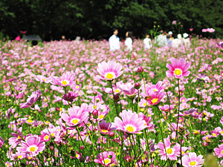
①原っぱ東花畑
この花畑は国営昭和記念公園のコスモス花畑の中で一番最初に見頃を迎える花畑です。
品種数も14品種と、いろいろなコスモスの表情をお楽しみいただけます。
見頃：9月中旬～下旬 数量：14品種80万本
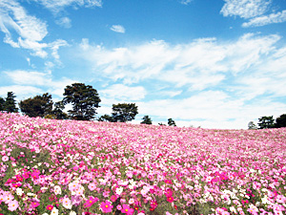
②花の丘
国営昭和記念公園のコスモスといえばこの「花の丘」。 都内随一の規模で、丘の斜面一面にコスモスが広がります。
今年は北側の斜面を、昨年までの1品種から3品種に、コスモスの品種数を増やしています。昨年とどんな違いがあるかお楽しみです。
見頃：10月上旬～中旬 数量：3品種400万本
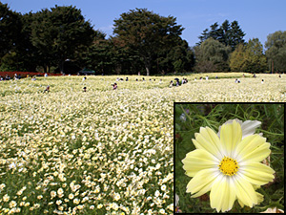
③原っぱ西花畑
黄色一面のコスモスの花畑が特徴です。
今年の黄色いコスモスは、新しい品種「サンセットイエロー」を使用しており、昨年よりも鮮やかな黄色の花畑になる予定です。
見頃：10月中旬～11月初旬 数量：1品種70万本
※この他にも9月下旬～10月中旬にかけて「約1000本のチョコレートコスモス」が、原っぱ南売店前の花壇でお楽しみいただけます。
※見頃の期間は、例年の目安になります。天候等により、異なる場合がございます。



【ハニースイーツコレクション】
地元立川産のハチミツを使った、公園オリジナルスイーツが誕生！
ハニーソフト（ほんのりと感じるはちみつの上質な甘さがクセになる！）

価 格: | 300円（1本）
販 売: | 原っぱ南売店、渓流広場レストラン他

ハニードーナツ（優しい甘さのなが～いスティックドーナツ！ ）
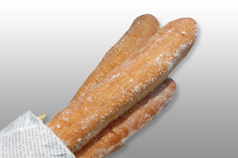
価 格: | 250円（1本）
販 売: | こどもの森売店、原っぱ中央売店、渓流広場レストラン他

プレミアムドーナツ（立川産のハチミツを100％使った焼きドーナツ！）
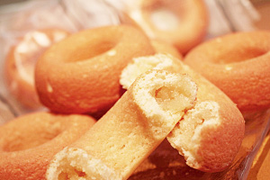
価 格: | 950円（５コ）
販 売: | 立川口、西立川口

まんまポテト（地元立川産のハチミツを加え、美味しさをパワーアップ！）
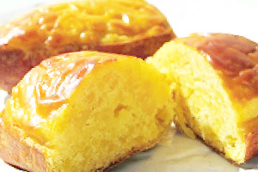
価 格: | 850円（５コ）
販 売: | 立川口、西立川口


（１）秋の見どころ＆珍樹スタンプラリー
日 時: | 9月17日（土）～11月3日（木・祝）
内 容: | 園内数箇所にスタンプポイントを設け、それらをウォーキングしながら巡ることができます。
実施場所: | 園内特設コース
参加費: | 無料（入園料別）
参加方法: | 園内各ゲート、花木園展示棟、花みどり文化センター、総合案内所等でスタンプ用紙を配布します。

（２）コスモス畑記念撮影スポット
日 時: | 9月17日（土）～11月3日（木・祝）
内 容: | 見頃となるコスモス畑にオリジナルの顔出し看板等の記念撮影スポットを設置します。
実施場所: | 花の丘、みんなの原っぱコスモス花畑（開花状況により場所を移動します。）
参加費: | 無料（入園料別）

（３）秋のフラワーインフォメーション
日 時: | 9月17日（土）～11月3日（木・祝）
内 容: | イベント期間中いつ来園しても活用できるセルフガイド型のプログラムとしてコスモスに関する豆知識を紹介したインフォメーション（常設展示パネル）を設置します。
実施場所: | こもれびの里休憩所
参加費: | 無料（入園料別）



ハンドベルコンサート
日 時: | 10月22日（土）13：00～13：30、14：30～15：00 ※雨天中止
内 容: | 啓明学園によるハンドベルコンサートを行います。
実施場所: | さざなみ広場
参加費: | 観覧無料（入園料別）

（６）野外インスタレーション「よみがえる樹々のいのち」展
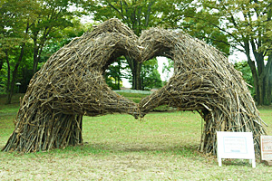
日 時: | 10月11日（火）～11月12日（土）
内 容: | 園内の管理作業で発生した植物素材を活用し、草月会東京西支部の野外生けばなボランティアの方々と地元の芸術系や建築系の大学生の参加による野外造形作品を展示します。
実施場所: | ふれあい広場、水鳥の池周辺、西立川周辺
参加費: | 観覧無料（入園料別）

（７）平岡忠夫巨樹絵画展
日 時: | 10月19日（水）～11月8日（火）
内 容: | 巨樹画3,000枚を目指す列島縦断画業のうち、今夏訪れた北海道の巨樹を中心に巨樹絵画展を開催します。
実施場所: | 花みどり文化センター ギャラリー1
参加費: | 観覧無料

